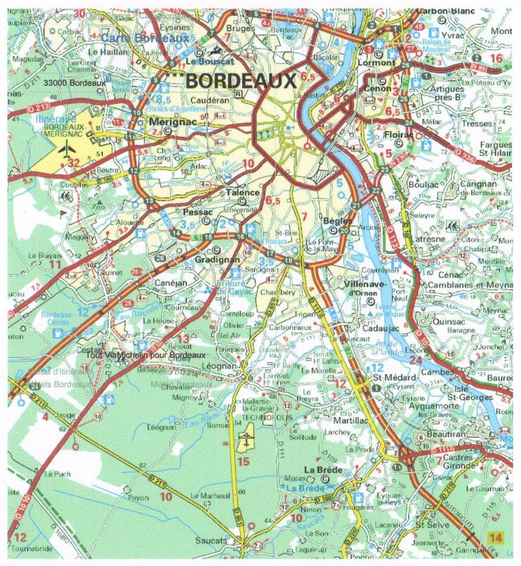
Rocade
A62
Sortie 1.1
Beautiran
AEROPORT
MERIGNAC

